KRĄG TEMATYCZNY: W ŚWIECIE MUZYKI.
11.05.2020r.-Poniedziałek
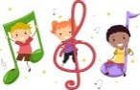
Temat: „W Filharmonii”
-Karta pracy, cz. 4, s. 24.
Liczenie kratek. Naklejanie w okienkach odpowiednich liter odszukanych wśród naklejek. Odczytanie nazw instrumentów. Rysowanie po śladach, bez odrywania kredki od kartki. Nazywanie instrumentów przedstawionych na rysunkach.
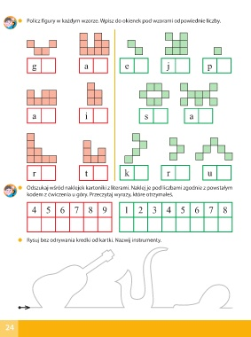
-Ćwiczenia poranne.
Zabawa Bączek.
Dzieci stoją w pokoju, w luźnej gromadce. Stawiając małe kroki, wykonują obrót dookoła własnej osi. Na sygnał rodzica (dźwięki tamburynu) siadają w dowolny sposób na podłodze. Podczas powtórzenia zabawy wykonują obrót w przeciwną stronę.
Zabawa Skaleczona pięta.
Dzieci stają po jednej stronie pokoju z wysuniętą do tyłu nogą, opartą na palcach (w zakroku). Przechodzą na drugą stronę pokoju, dosuwając nogę (zakroczną) opartą na palcach do nogi (wykrocznej) opartej na pięcie. Kolejne przejście na przeciwną stronę pokoju wykonują ze zmianą nóg (zakrocznej i wykrocznej).
Zabawa Pieski i kotki.
Dzieci poruszają się po pokoju na czworakach. Dziewczynki to kotki, a chłopcy to pieski. Na sygnał – dźwięki tamburynu i hasło Pora wracać – dzieci w szybkim tempie idą w kierunku rodzica, naśladując głośno szczekanie psów i miauczenie kotów.
-Ćwiczenia z wykorzystaniem rymowanki.
Dzieci stoją w dowolnych miejscach pokoju. Powtarzają słowa rymowanki i wykonują określone w niej ruchy.
Dzieci:
Ręce dwie, wykonują dwa klaśnięcia w dłonie,
nogi dwie dwa razy przytupują,
do roboty palą się. pocierają dłonie o siebie,
Biegną szybko, biegną w miejscu,
podskakują, wykonują dwa podskoki obunóż w miejscu,
w górze wietrzyk podnoszą ramiona do góry,
naśladują. wykonują skłony boczne tułowia.
-Marsz po obwodzie koła.
Dzieci maszerują za rodzicem po obwodzie koła. -Praca w karcie pracy.
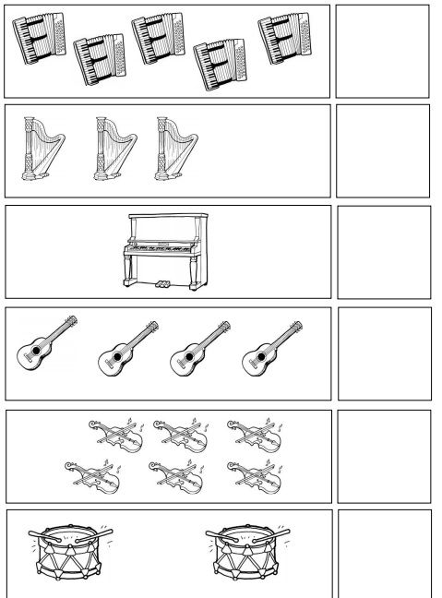
-„Muzyczna lina”- zabawa taneczna.
Dzieci wraz z rodzicami trzymają się skakanki jedną ręką, tworzą koło i poruszają się w pokazany przez nauczyciela sposób przy muzyce (np. J. Straussa Marsz Radeckiego). Idą po kole w jedną stronę i w drugą. Trzymają oburącz skakankę – cwałują w jedną stronę i w drugą. Wykonują kroki dostawne w jedną stronę i drugą. Naprzemiennie wystawiają nogi do przodu. Wykonują obroty w miejscu, opierając się plecami o skakankę. -Radetzky March - Andre Rieu https://www.youtube.com/watch?v=vAZbMjuM3dI-(link podświetlamy i otwieramy hiperłącze prawym przyciskiem myszki).
W filharmonii – ćwiczenia w czytaniu.
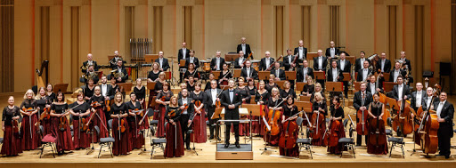
-Karta pracy, cz. 4, s. 25, 30.
Czytanie nazw instrumentów i wskazywanie ich na obrazkach.
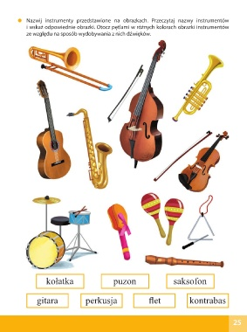
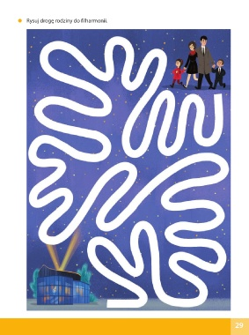
-Dowolny taniec przy piosence pt. Czarodziejski koncert.
I. Instrumenty już czekają, zaraz będą razem grały,
wyczarują piękne nutki i zabiorą wszystkie smutki.
Pan dyrygent już gotowy, chce, by wszystkie go słuchały,
a nastroje są gorące, zaraz będzie piękny koncert.
Ref.: Patrzą instrumenty na dyrygenta swego,
bez batuty w jego ręce wszystko będzie do niczego…
II. Smyczki głaszczą struny skrzypiec, ocierają się jak kotki,
wiolonczela i altówki dają dźwięk jak lizak słodki.
Z boku harfa i gitara ze strunami do szarpania.
Wszyscy chcą tu być najlepsi, wszyscy chcą mieć szóstkę z grania!
Ref.: Patrzą instrumenty…
III. Z tyłu siedzą srebrne flety; gdy w nie dmuchać, pięknie grają.
Za fletami złote trąbki trąbią, ile siły mają.
Saksofony i klarnety tak dmuchają, że o rety!
Razem z nimi buczy tuba, bardzo duża, bardzo gruba.
Ref.: Patrzą instrumenty…
IV. A pośrodku wielki, czarny – to fortepian z klawiszami,
kiedy palce w nie uderzą, płyną dźwięki ponad nami.
Całkiem z tyłu wielkie bębny dudnią tak, że drży powietrze.
Jaki wielki, cudny koncert, grajcie jeszcze, grajcie jeszcze!
Ref.: Do niczego!!! (okrzyk)
-Rozmowa na temat piosenki.
- Jakie instrumenty brały udział w koncercie?
- Kto dyrygował?
- Co powinien mieć dyrygent w ręce?
- Gdzie odbywa się na ogół taki koncert?
-Ćwiczenia w książce, s. 74, 75.
Słuchanie informacji na temat Filharmonii. Nazywanie instrumentów przedstawionych
na zdjęciach. Nazywanie muzyków grających na tych instrumentach. Czytanie
tekstu.
-Z wizytą w filharmonii" -https://www.youtube.com/watch?v=W5dgRHiXoFI (link podświetlamy i otwieramy hiperłącze prawym przyciskiem myszki).

-Zabawa ruchowo-naśladowcza Jestem muzykiem.
Dzieci poruszają się po sali odpowiednio do dźwięków tamburynu. Na przerwę w grze i hasło – nazwę instrumentu podaną przez nauczyciela – zatrzymują się i naśladują grę na wymienionym instrumencie.
-Rozmowa na temat F. Chopina.
- Kim był Fryderyk Chopin?
- Co komponował? (Walce, nokturny, mazurki, etiudy, sonaty, polonezy, ronda,
- koncerty…).
Fryderyk Chopin był polskim kompozytorem i pianistą. Urodził się ponad 200 lat temu w Polsce (Żelazowa Wola), a zmarł około 170 lat temu we Francji, w Paryżu. Już w wieku 7 lat wydał swój pierwszy utwór i zaczął koncertować w domach bogatych ludzi.
Często w jego utworach pojawiają się elementy muzyki ludowej.
Jako pianista był samoukiem.
Ukończył studia w wieku 19 lat. Był muzycznym geniuszem.
Gdy miał 20 lat, wyjechał do Francji. Do Polski już nie powrócił. Często koncertował, uczył gry na pianinie i pisał nowe utwory.

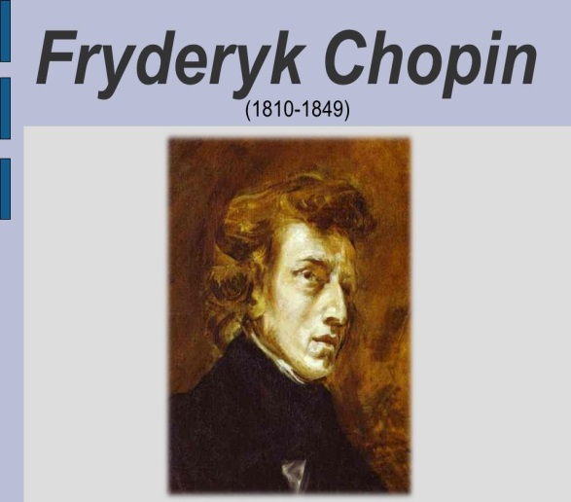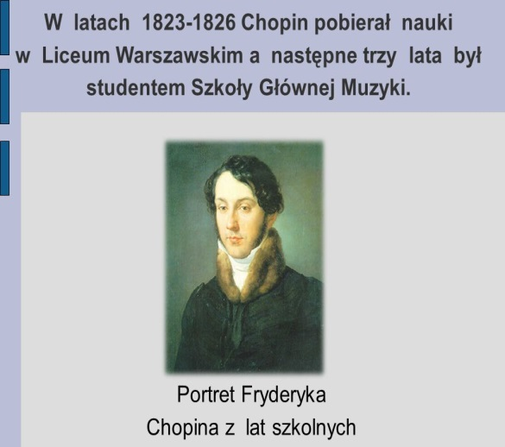
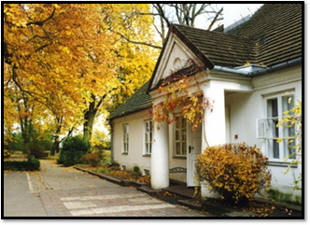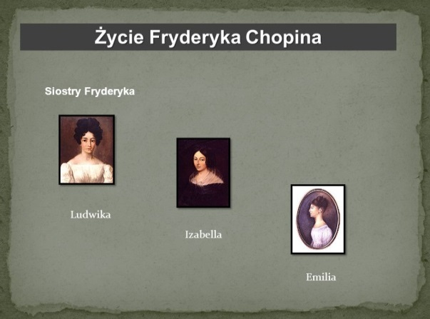
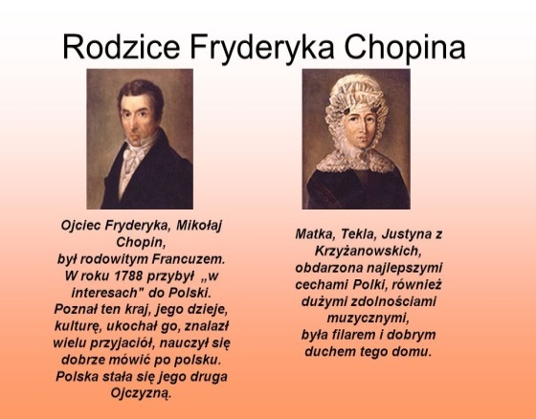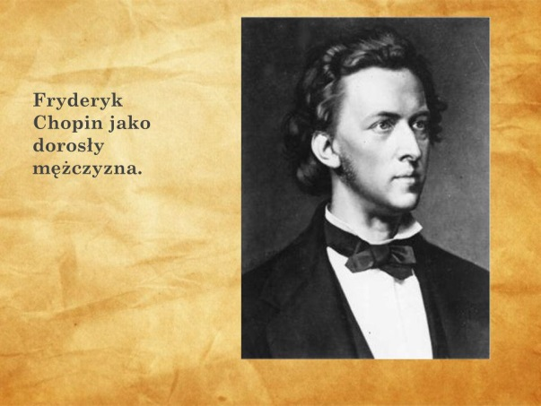
-Karta pracy, cz. 4, s. 28.
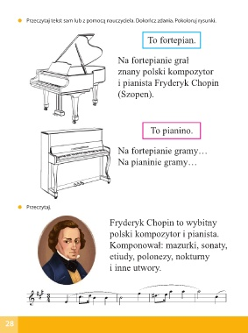

-Układanie napisów – nazw utworów skomponowanych przez F. Chopina.
Rodzic przygotował litery, z których dzieci układają nazwy podawanych przez niego utworów. Np. walce, polonezy, mazurki, sonaty, ronda, nokturny…
w | a | l | c | e
p | o | l | o | n | e | z | y
m | a | z | u | r | e | k
s | o | n | a | t | a
r | o | n | d | a
n | o | k | t | u | r | n | y

-Słuchanie wybranego utworu F. Chopina, np. Nokturnu Des-dur, op. 27, nr 2.
https://www.youtube.com/watch?v=5sVdf2vvLZI -(link podświetlamy i otwieramy hiperłącze prawym przyciskiem myszki).

-Wypowiedzi dzieci na temat wysłuchanego utworu.
- O czym może opowiadać ten utwór?
- Co czuliście, słuchając go?
- Czy był on wesoły, czy smutny?
- Jakich barw użylibyście, chcąc przedstawić jego nastrój?
- Jak można go przedstawić ruchowo?
-Ruchowe przedstawienie utworu.
Dzieci dostają paski bibuły. Poruszają się po sali w sposób, jaki podpowiada im muzyka.
-Malowanie farbami plakatowymi na dużych, tekturowych pudłach nastroju wybranego utworu F. Chopina. Zapoznanie ze sposobem wykonania prac.
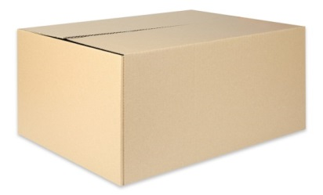
Dzieci stają przy wybranej części pudła. Przy nagraniu utworu starają się malować barwami, które odzwierciedlają odczuwany nastrój utworu.
-Wykonanie prac przez dzieci.
-Wspólne oglądanie i omawianie prac.
-Porządkowanie miejsc pracy.
-Karta pracy, cz. 4, s. 26.
Naklejanie liter odszukanych wśród naklejek na luki w wyrazach – nazwach obrazków. Odczytanie całych nazw.
Głośne liczenie obrazków kwiatów. Klaskanie na każde raz.
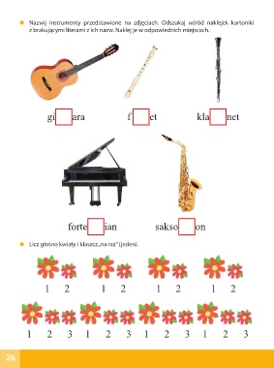
-Zabawa graficzna Instrument z cyfry.
Dzieci losują kartki z napisanymi mazakiem powiększonymi wzorami cyfr. Mają dorysować jakieś elementy tak, by powstał dowolny instrument.
Np. z cyfry 3 lub 8 można otrzymać rysunek skrzypiec, wiolonczeli lub gitary, z 3 – trąbki, puzonu, z 1 – fletu… Dzieci mogą wymyślić własny instrument i nadać mu nazwę.
-Zabawa ruchowa Skąd słychać dźwięk?
Dzieci zasłaniają oczy dłońmi złożonymi na szyi tak, aby chronić oczy przed ewentualnym uderzeniem w czasie przemieszczania się za sygnałem. Gdy to uczynią, rodzic klaszcze (dmucha we flet, gra na trójkącie…), a dzieci posuwają się w stronę usłyszanego sygnału. Wtedy rodzic zmienia szybko miejsce i stamtąd wydaje dźwięk. To zmusza dzieci do zmiany kierunku poruszania się. W czasie zabawy należy zwracać uwagę, żeby dzieci miały zamknięte oczy. Zabawa nie może trwać zbyt długo. -Paluszkowy wierszyk.
